I CONCETTI TOPOLOGICI
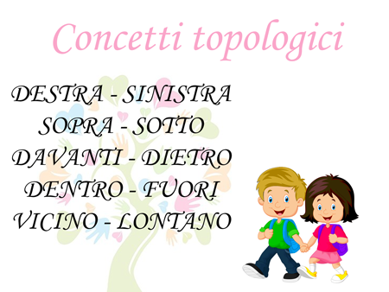
I concetti topologici sono fondamentali nel percorso scolastico poiché permettono di comprendere la posizione nello spazio, nostra e degli altri (persone, ma anche cose).Quindi i concetti topologici sono importanti per muoverci nell’ambiente intorno a noi, per questo prendendo spunto dai video imparate a dare delle regole precise ai bambini anche nei movimenti della vita quotidiana. PER es. mettendo un oggetto e specificando sopra il tavolo, sotto la sedia , dentro il piatto, fuori dal piatto, posizionando un oggetto vicino al mobile , lontano dal mobile ecc ,Per quanto riguarda la destra e la sinistra, mettendo un bollino a forma di cerchio di colore rosso sulla mano destra e di colore blu sulla mano sinistra , dategli dei comandi dicendo : vai a prendere il libro sopra la scrivania alla tua destra, e vai ad aprire la porta alla tua sinistra. Spaziate con la fantasia e i comandi da poter dare, aiutandovi anche con gli esempi dei video. Nelle schede che vi allego dovete colorare solo l’oggetto preso in considerazione leggendo la legenda, dopo che il bambino lo ha individuato. A chi fa piacere ed è brava a disegnare mi piacerebbe che realizzereste questo librino , seguendo il video, anche con gli elementi, come il fiocco, la palla, staccati dal disegno così, sempre come gioco il bambino può giocare e variare come vuole questo è un lavoro facoltativo che può essere realizzato anche in più giorni, e sicuramente da non realizzare le schede sottanti, altrimenti l’assegno consiste nel fare le schede sotto riportate. Scegliete grazie della vostra collaborazione
https://youtu.be/GfznMLaX2L4
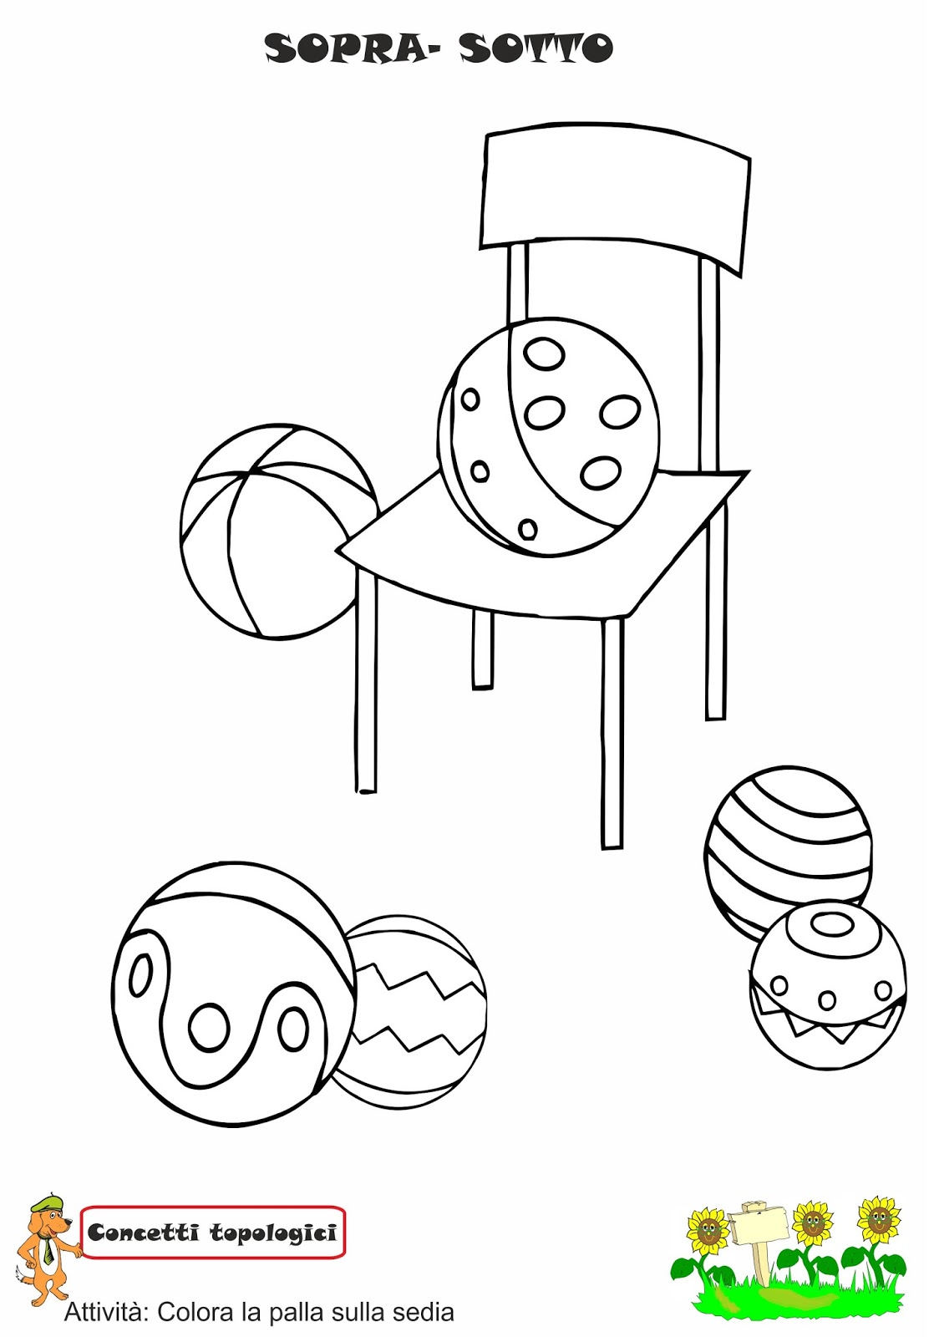

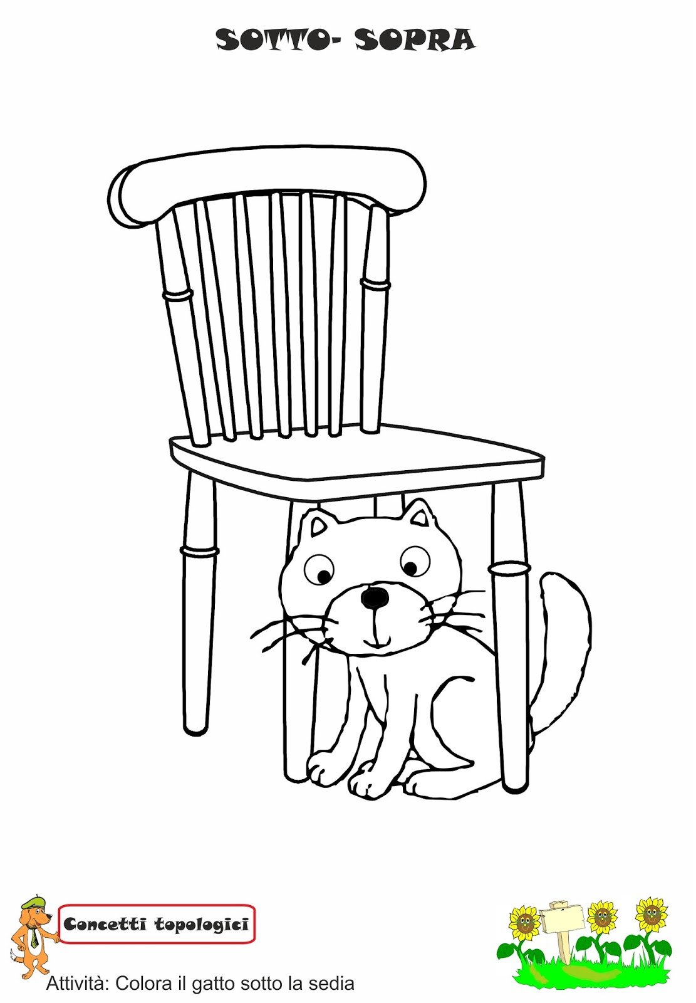

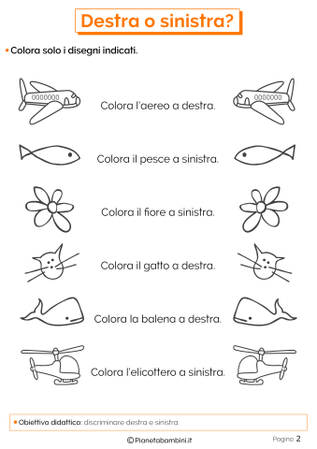
IN questa scheda sopra con ‘aiuto della manina aiutalo a capire quale disegno deve colorare.
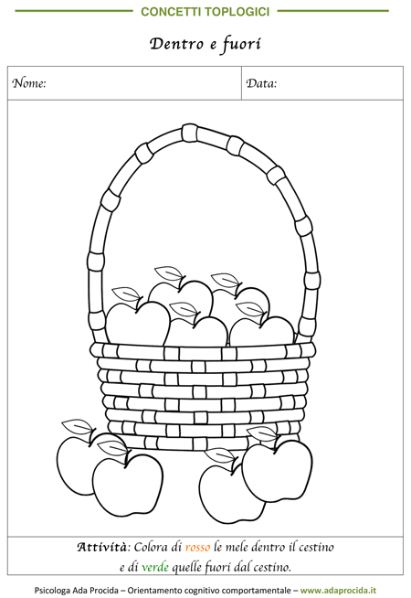
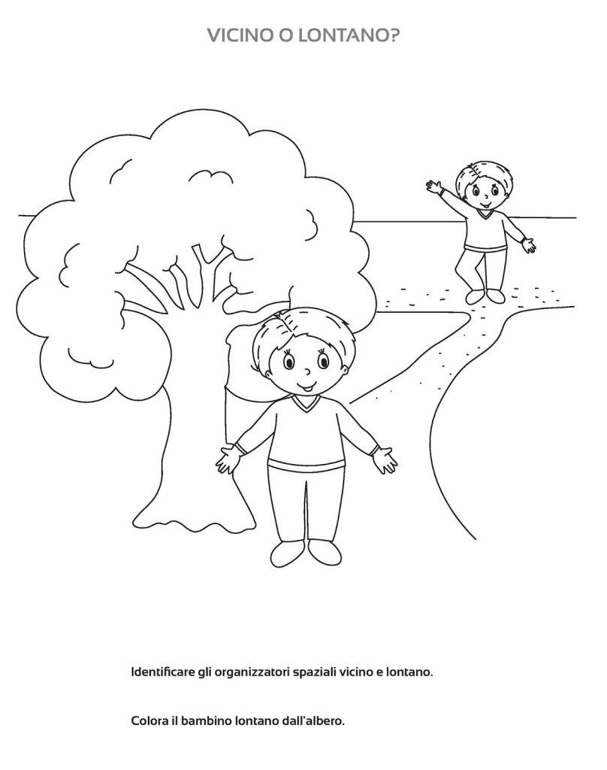
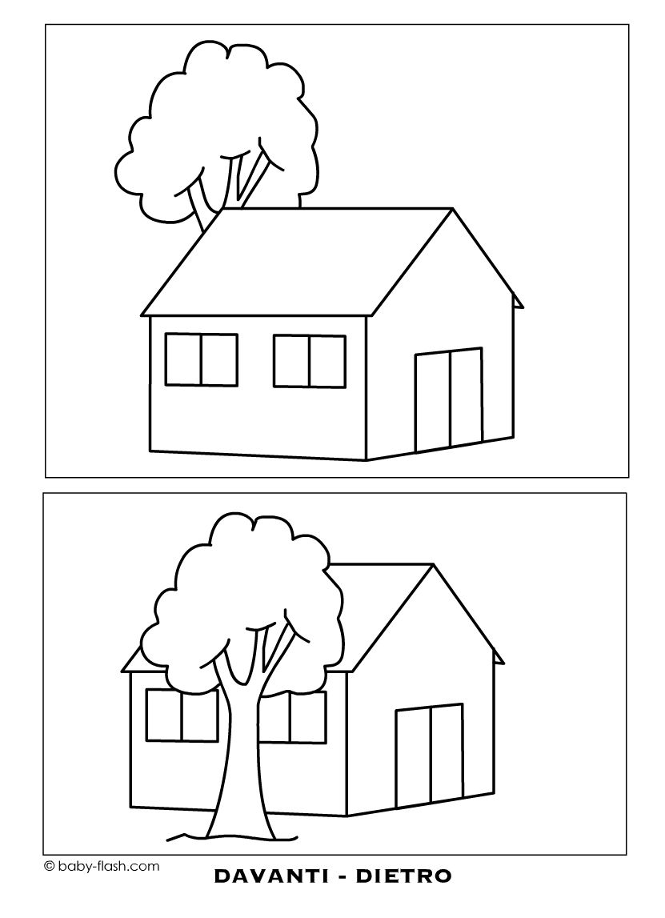
Disegna le mele sull’albero dietro alla casa, le ciliegie sopra l’albero davanti alla casa e colora

